Architecture Design
คล้ายๆกับการเขียนโมเดล ก็คือขึ้นอยู่กับมุมมองว่าเราต้องการเห็นอะไร อย่างเรื่องการเขียนโมเดล จะมีอยู่ 3 มุมมองใหญ่ๆ คือ Concept , สิ่งภายนอก , Process หรือ Data Architecture design ก็เหมือนกันแต่จะ Abstract มากกว่าโมเดลระบบ
ประโยชน์
- เอาไว้ใช้สื่อสารกับเจ้าของระบบ หรือคนที่มีบทบาทในระบบ ( Stake holder) - ใช้ในการวิเคราะห์ ระบบ
- ใช้อ้างอิงในการ Reuse ถ้าเราออกแบบระบบในเชิง Reuse เราต้องมี Object หรือ Sub-system ที่เราเอาไปใช้ใหม่ได้อีก การนำมาใช้ใหม่เราจะนำมาอ้างอิงกับ Architecture Design ของเรา
กระบวนการในการออกแบบสถาปัตยกรรมของระบบ มี 3 ขั้นตอนใหญ่คือ
1. มองระบบเป็นลักษณะลำดับโครงสร้าง พยายามแตกระบบออกเป็นระบบย่อยและหาความสัมพันธ์ของระบบย่อย
2. พยายามหาระบบที่ควบคุมระบบอื่นๆซึ่งมักเป็นตัวกลางเชื่อมโยงหลายๆระบบ
3. แตกงานออกเป็นโมดูลย่อยๆเพื่อใช้ในการพัฒนาต่อไป
ความแตกต่างระหว่าง Sub-system กับ Module
- Sub-system มักจะทำงานได้ด้วยตัวเองไม่ต้องพึ่งระบบอื่นๆ
- ในขณะที่ Module เป็นแค่ส่วนประกอบหนึ่งของ Sub-system หรือของระบบใหญ่อีกทีหนึ่ง ตัวมันเองทำงานไม่ได้ผลลัพธ์อะไรออกมาที่มีความหมายทางธุรกิจ
เพราะฉะนั้นในหลายๆโมดูลมาต่อกันเป็น Sub-system แล้วให้ผลลัพธ์ที่เป็นประโยชน์ออกมา เข่น การลงทะเบียนมีการ Drop การ Drop ถือว่าเป็น Sub-system ( ซึ่งในการ Drop ก็จะประกอบไปด้วยการค้นหาประวัตินศ. , รายชื่อวิชา ) เพื่อให้ได้ผลลัพธ์ที่เป็นประโยชน์ออกมา

Architecture SSOS

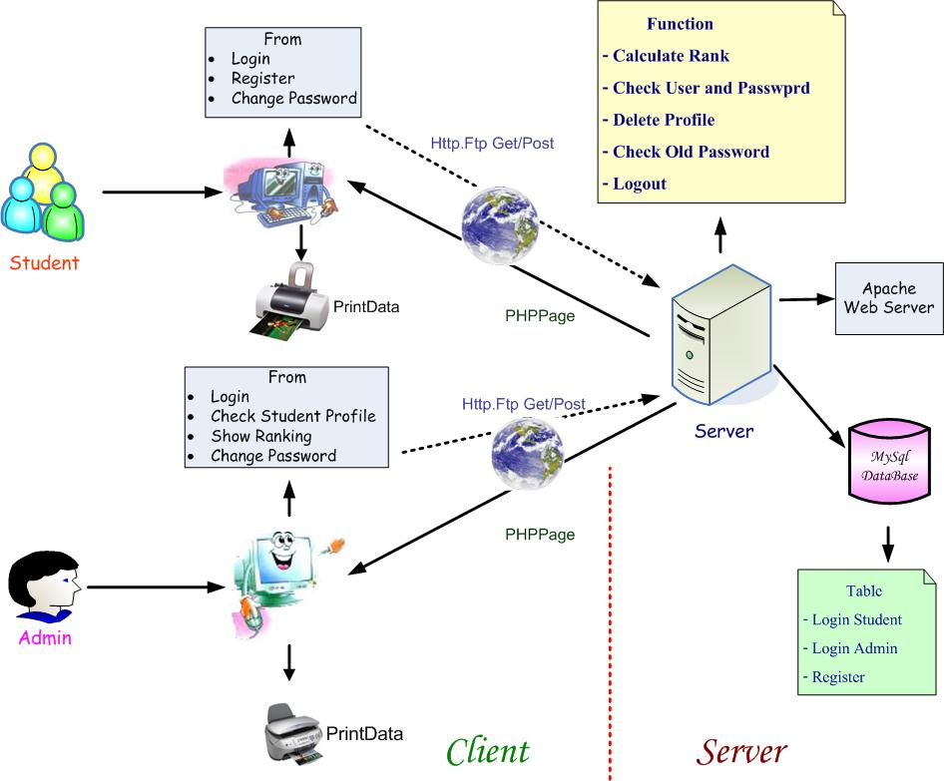

รูปนี้ แสดงถึงสถาปัตยกรรมของระบบ SSos
ระบบ SSOS จะถูกออกแบบให้อยู่ในพื้นฐานของระบบ Client/Server โดยฝั่ง Client จะมีผู้ใช้เป็นทั้ง Student และ Admin โดยใช้ Web Application เป็นตัวดำเนินการทำงานและใช้ Server เป็นตัวประมวลผลและจัดการกับฐานข้อมูลต่างๆของระบบ

สิ่งที่แสดงอยู่ในสถาปัตยกรรม SSOS
- ด้านของ Client คือ เครื่องของนักเรียน(Student) และ (Admin) ที่ไปขอใช้บริการอย่างใดอย่างหนึ่งจาก Server โดยการส่งค่า Request ไปยัง Server
- ด้านของ Server คือ เครื่องที่ทำหน้าที่ในการให้บริการแก่ Client โดยการรับ ค่าRequest จาก Client มาประมวลผล แล้วทำการส่ง Response กลับไปยัง Client
- SSOS ได้แบ่งระบบของผู้ใช้งานแยกเป็น 2 อย่างคือ Student และ Admin ซึ่งแบ่งออกได้ดังนี้
  - Form ของนักเรียน (Student) ใช้ในการดำเนินการเรื่องการลงทะเบียนขอทุน มีดังนี้
- Login มีไว้ตรวจสอบยืนยันตัวตนของนักเรียนในการเข้าใช้ระบบ
- Register มีไว้กรอกข้อมูลส่วนตัว เพื่อใช้ในการขอทุนและต้องกรอกให้ครบถ้วนตามจำนวน เงื่อนที่ระบุ
- Change Password มีไว้เปลี่ยน Password เพื่อความปลอดภัยในการใช้งาน
  - Form ของผู้ดูแลระบบ (Admin) ใช้ในการตรวจสอบข้อมูลของนักเรียนที่มาขอทุน มีดังนี้
- Login มีไว้ตรวจสอบยืนยันตัวตนของ Adminในการเข้าใช้ระบบ
- Show Ranking มีไว้แสดงตารางลำดับคะแนนของนักเรียน ที่มาจากการกรอกข้อมูล โดยเรียงจากมากไปน้อย
- Change Password มีไว้เปลี่ยน Password เพื่อความปลอดภัยในการใช้งาน
- Check Student Profile มีไว้เช็คข้อมูลที่นักเรียนได้กรอกข้อมูลมาเป็นรายคน

- PHP ใช้เป็นส่วนในการสร้าง Web Application ขึ้นมาเพื่อใช้งานในส่วนของ Student และAdmin และยังใช้ในการเข้าถึงฐานข้อมูล MySQL อีกด้วย

- Web Server ใช้ Apache Web Server ในทำงานบนฝั่ง Server ทำหน้าที่ในการรับคำสั่งจากการร้องขอของฝั่ง Client (โดยผ่านทาง Browser) และประมวลผลการทำงานจากการร้องขอดังกล่าว แล้วส่งข้อมูลกลับไปยังเครื่องของ Client ที่ร้องขอ

- Function ใน Server มีดังต่อไปนี้
- Calculate Rank ใช้ในการเรียงลำดับนักเรียนจากคะแนนที่ มาจากการกรอกข้อมูลจากมากไปน้อย
- Check User and Password ใช้ในการเช็ค Username และ Password เพื่อใช้ตรวจสอบในขั้นตอนการ Login
- Delete Profile ใช้ ลบข้อมูลของนักเรียนคนที่ Admin เจาะจง
- Check Old Password ใช้ในการตรวจสอบรหัสผ่านเก่าเวลาจะทำการเปลี่ยนรหัสผ่านใหม่
- Logout เอาไว้ออกจากระบบ เมื่องานเสร็จเพื่อนความปลอดภัยของข้อมูล

- MySQL ใช้เป็นตัวเก็บฐานข้อมูลของระบบ มี 3 Table มีดังนี้
- Login of Student
- Login of Admin
- Student Profile

- Printer ให้ Student ใช้ในการพิมพ์ข้อมูลออกมาดูหรือเก็บไว้เป็นหลักฐาน ในการใช้ขอทุน หรือให้ Admin พิมพ์ออกมาเพื่อใช้เป็นข้อมูลในการคัดเลือกนักเรียนที่จะได้รับทุน

นิยามคำศัพท์

Get/Post คือรูปแบบการส่งข้อมูลไปยัง Server
- Get มักจะใช้กับข้อมูลขนาดเล็กไม่เกิน 256 ไบต์ และไม่ต้องการปกปิดข้อมูลที่ส่ง
- Post จะใช้ในกรีที่ข้อมูลที่เราต้องการส่งนั่นมีขนาดใหญ่เกินกว่า 256 ไบต์ และต้องการความปลอดภัยในการส่ง เพราะการส่งแบบนี้จะมองไม่เห็นข้อมูลที่ส่ง
Web Server Web server คือโปรแกรมที่อยู่และทำงานบนเครื่องฝั่ง Server (Host) ทำหน้าที่ในการรับคำสั่งจากการร้องขอของฝั่ง Client(โดยผ่านทาง Browser) และประมวลผลการทำงานจากการร้องขอดังกล่าว แล้วส่งข้อมูลกลับไปยังเครื่องของ Client ที่ร้องขอ
Credit By http://www.aspchapter.com/knowledcenter/?categoryid=17&urlID=18&cclick=1

Web application คือ โปรแกรมที่อยู่ใน web server ที่คอยให้บริการสิ่งที่ร้องขอ (request) จากทาง client ผ่านทางบราวเซอร์ ซึ่งจะแสดงผลที่ร้องขอในรูปของ HTML page โดย PHP จะช่วยทำให้การสร้าง web application ง่ายเหมือนดังใน Windows application
Credit By http://micro.se-ed.com/content/mc210/MC210_105.asp

Apache เป็นโปรแกรมเว็บเซิร์ฟเวอร์ของบริษัท Apache ที่มีประสิทธิภาพสูง มีให้เลือกทั้งระบบปฏิบัติการ Windows และ LINUX
Credit By [น.ต.ไพศาล โมลิสกุลมงคล (2538:146)]
MySQL database เป็นระบบจัดการฐานข้อมูลเชิงสัมพันธ์(RDBMS:Relational Database Management Systems)ได้รับความนิยมอยู่ในปัจจุบัน
Credit By [กิตติ ภักดีวัฒนะกุล พิมพ์ครั้งที่ 7 มีนาคม 2548]

Control Hierarchy

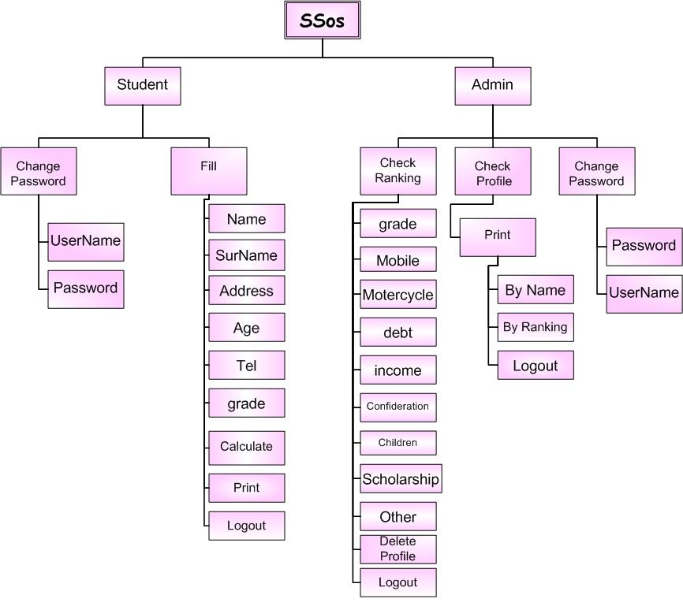
รูปนี้ แสดงถึงลักษณะการควบคุมที่เป็นลำดับ
SSos is Superordinate to Stident,Admin
Fill is subordinate to Login Student
Change Password subordinate to Login Admin,Student
Check Ranking subordinate to Login Admin
Check Profile subordinate to Login Admin
Calculate subordinate to Fill
Delete Profile subordinate to Check Ranking
Print Student subordinate to Fill
Print Admin subordinate to Check Profile,Check Ranking

